Bauanzeige – Information für Bauwerber/Innen

•

§ 19 Anzeigepflichtiges Bauvorhaben:

•

§32 Bauanzeige lt. Baugesetz durch den/die Bauweber/In

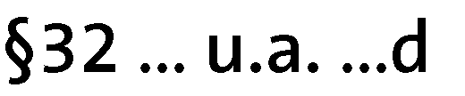
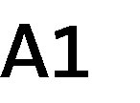
•
▪
▪
▪
▪
▪
▪
▪
•
•

•

§ 33 Erledigung

•
▪
▪
•
▪
▪
▪
▪
▪

Rechtsverbindlichen Schriftverkehr (z.B. Anträge, Rechtsmittel) richten Sie bitte an das Gemeindeamt oder per Mail an gemeindeamt@hoechst.at oder per Fax an +43 5578 7907-66

Bauanzeige Informationen für BauwerberInnen in Höchst 20211018

